22.11.2018 года

Экскурсия 4-х классов в краеведческий музей г. Буйнакска

под руководством учителей Иниевой П.К., Мамаевой А.М-Р.,

Ирасхановой З.И.)

Фото-1

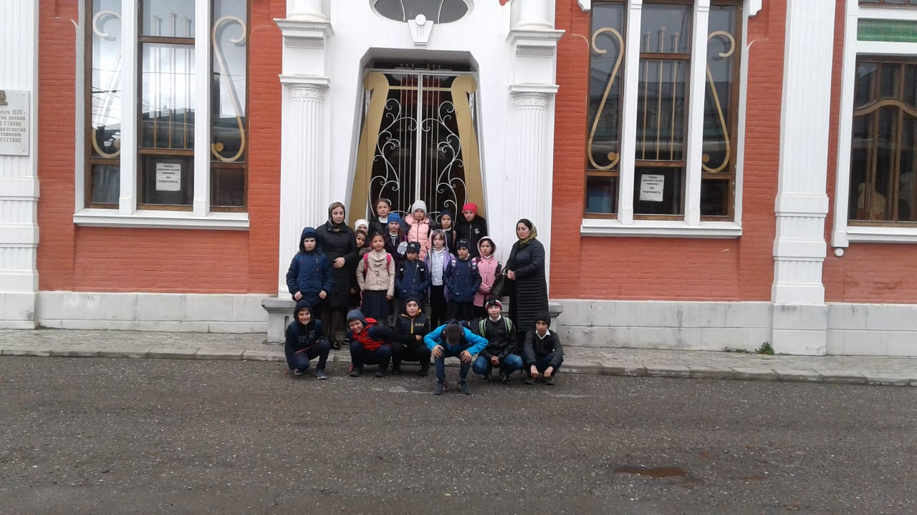фото-2

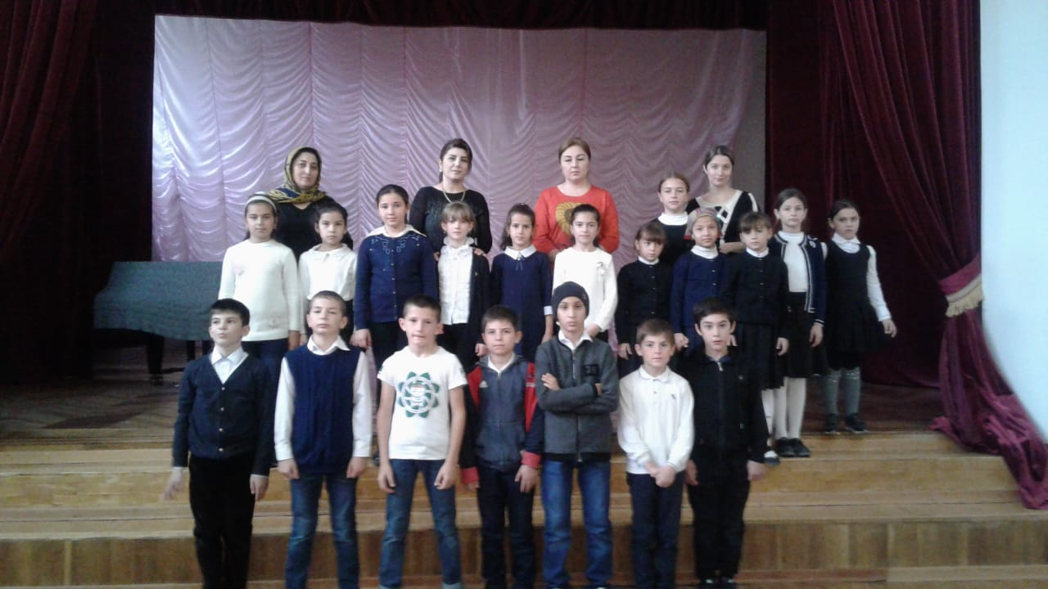

Фото-3

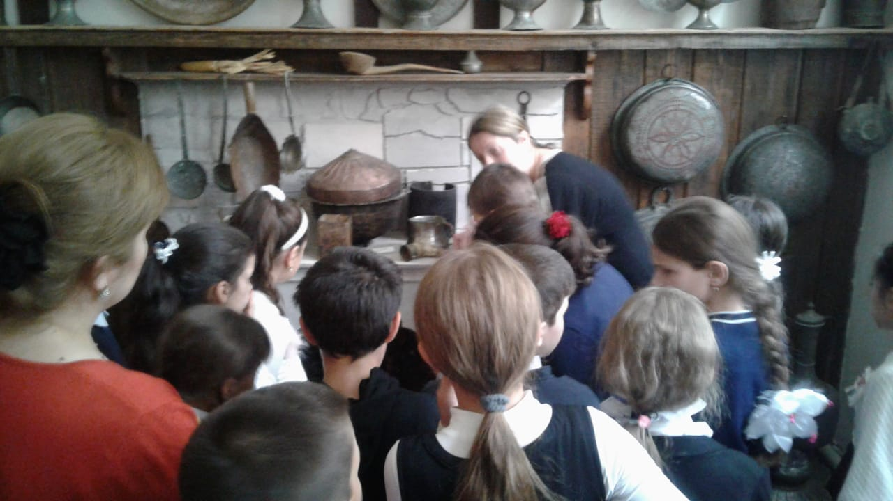

Фото-4

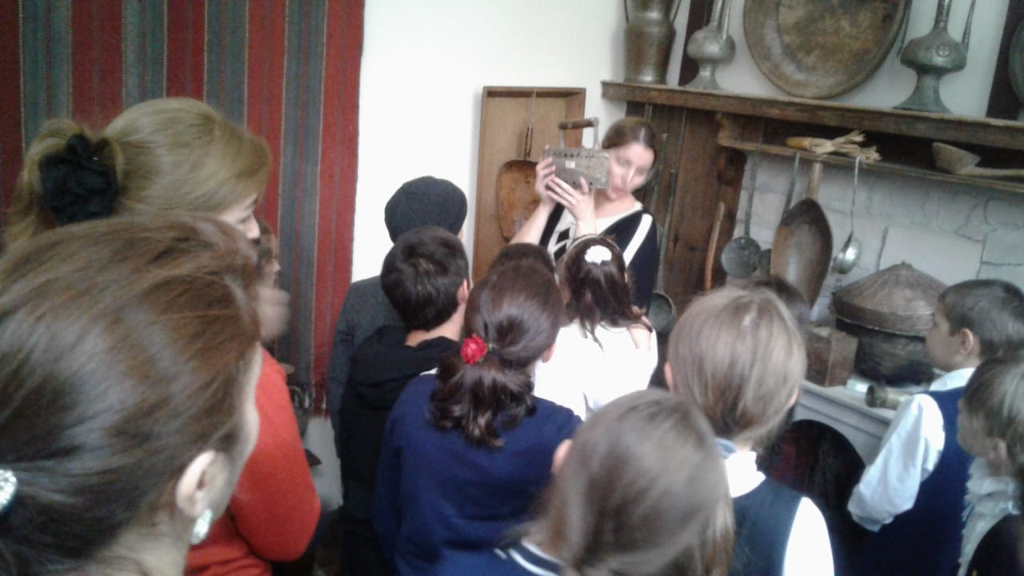

28.10.2018 г.

Экскурсия 4 «а» класса в библиотеку с. Халимбекаул Буйнакского района по руководством учителей Иниевой П.К. и Арсланалиевой М.М.

Фото-1

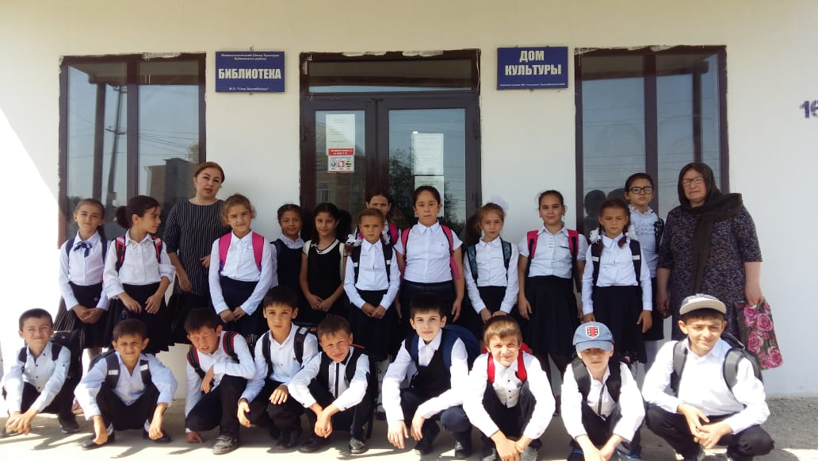

Фото-2

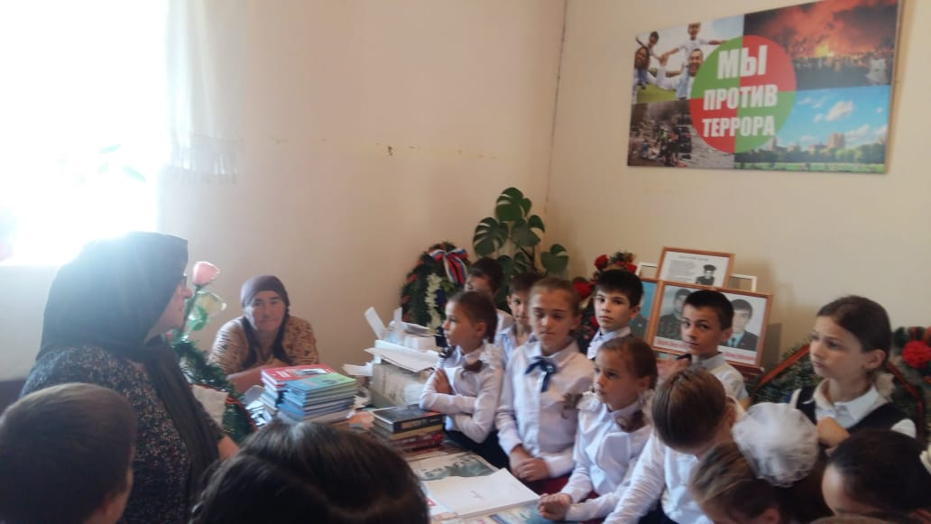

Фото-3

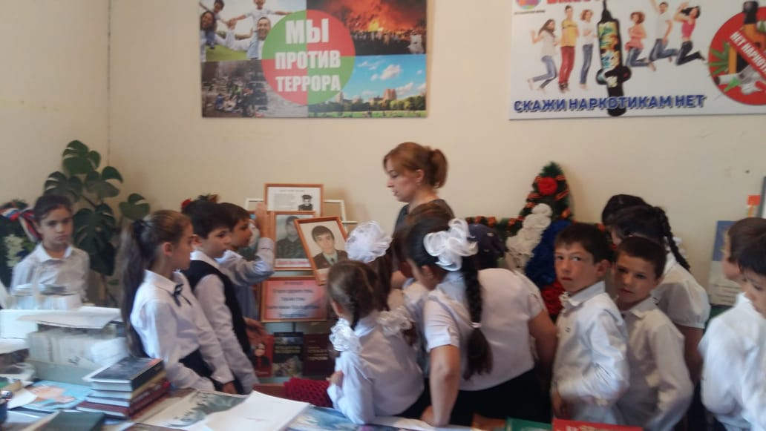

Фото- 4

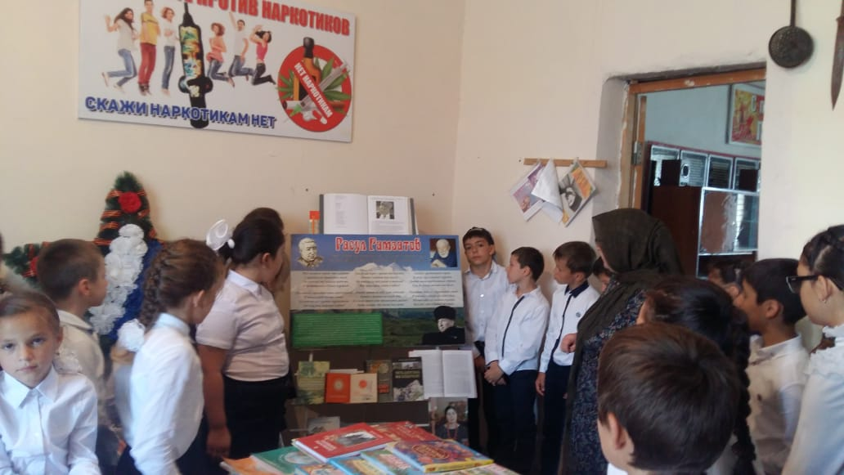

27.11.2018 г.

Выступление учеников 2 «а» класса на открытом мероприятии посвященного ко дню матери . Учительница Джамалутдинова М.М.

Фото-1

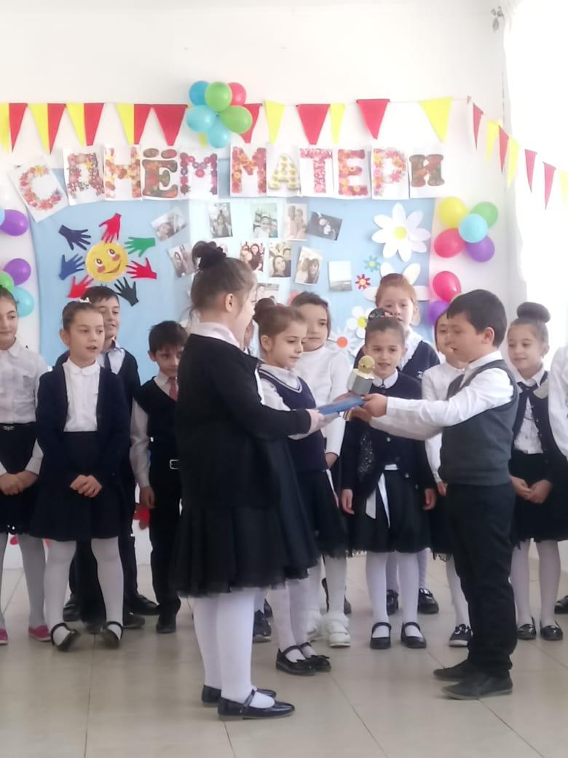

Фото-2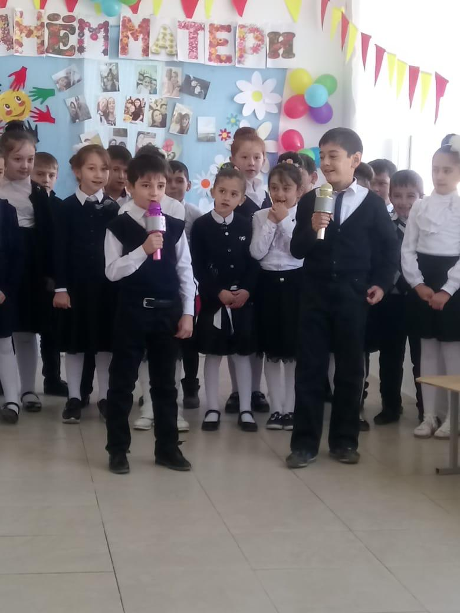

Фото-3

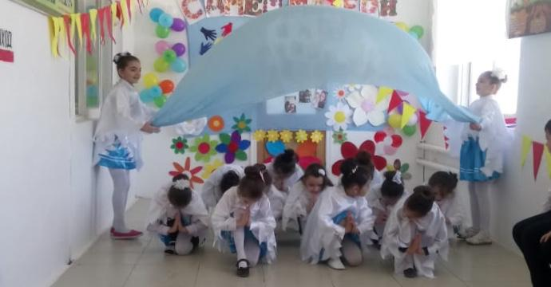

Фото-4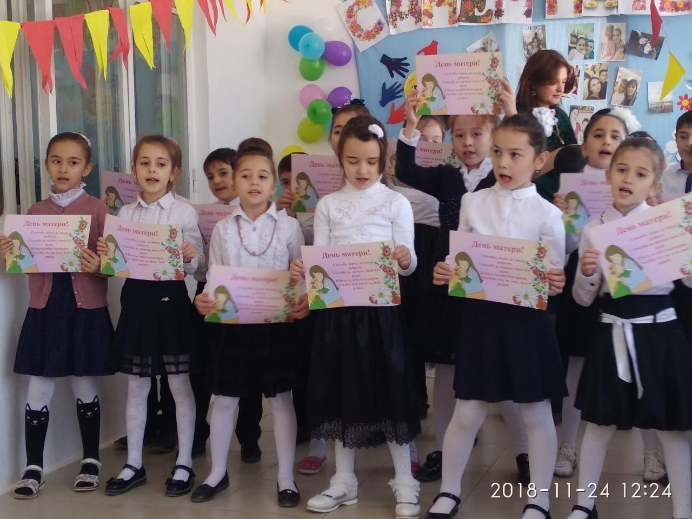

Открытый урок, во 2-м «а» классе посвященный ко дню культуры и языков народов Дагестана.

Учительница Джамалутдинова М.М.

Фото-1

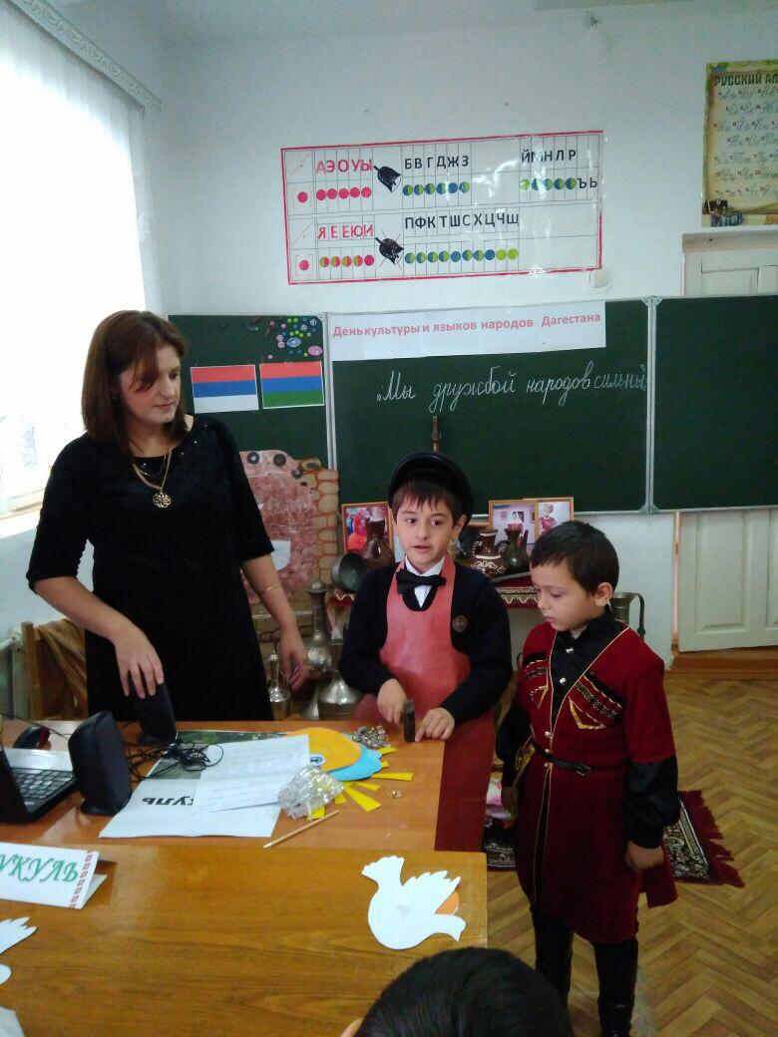

Фото-2

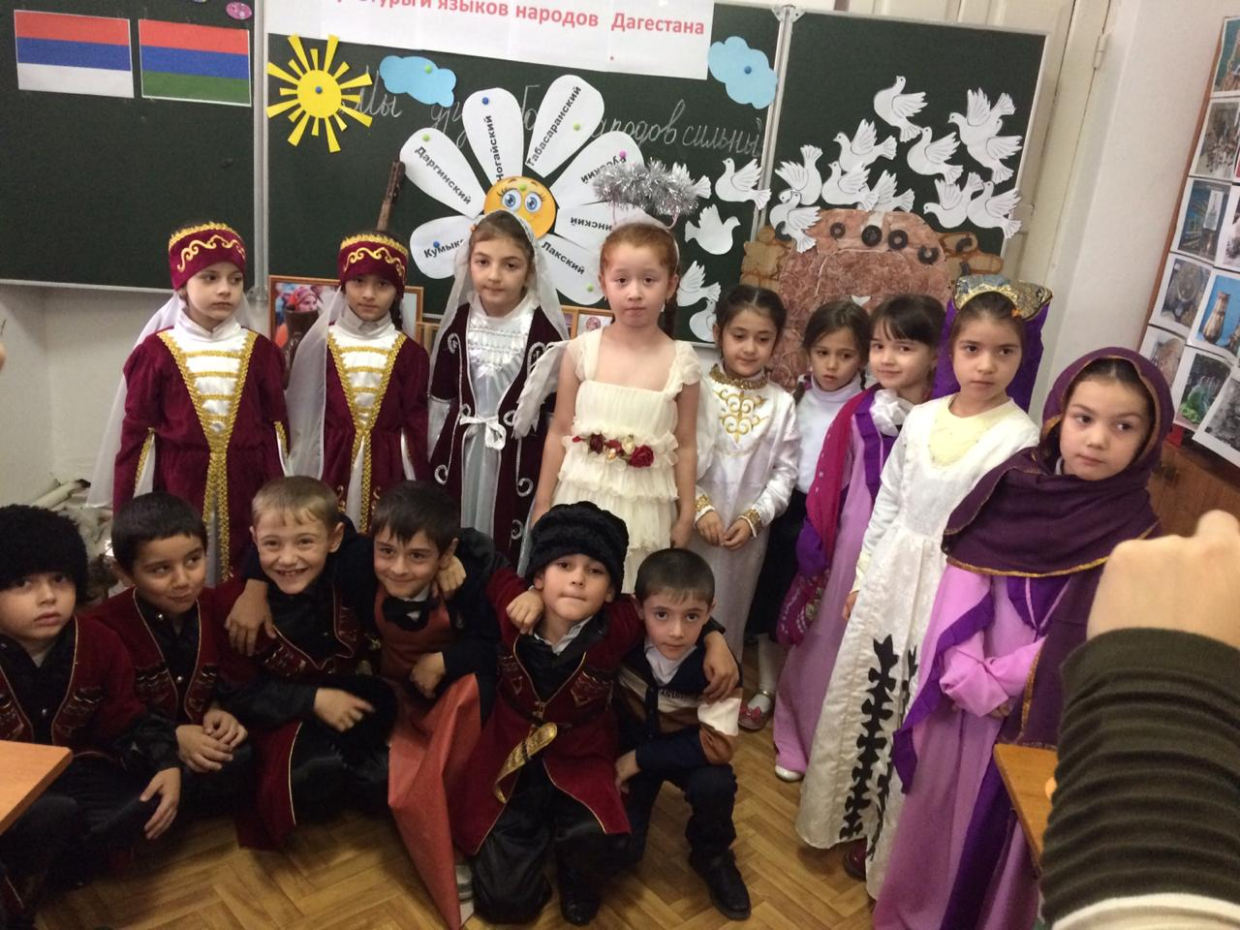

25.10.2018 года

Конкурс «Золотая осень»

Провела Арсаналиева М.М.

Фото-1

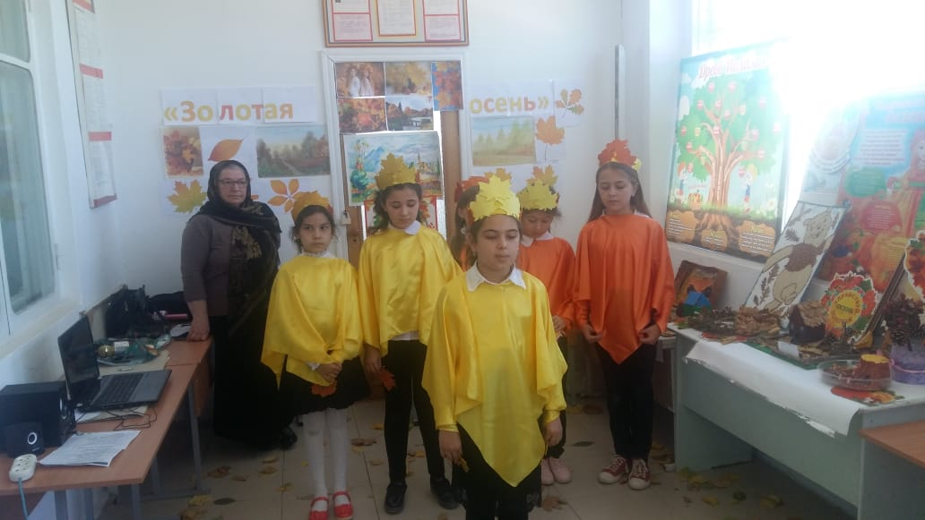

Фото-2

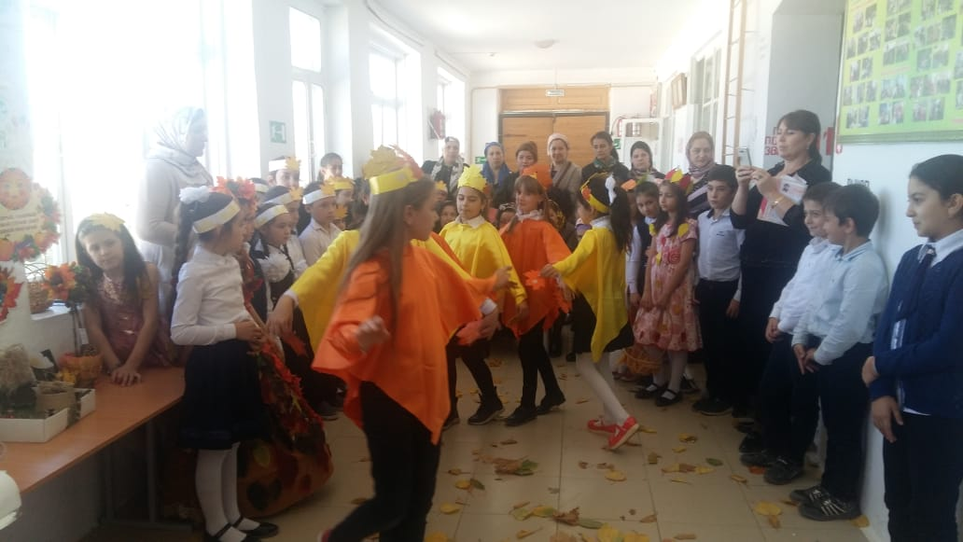

24.09.2018 г.

Открытый урок по литературному чтению в 3-м «б» класса на тему «Поэтическая тетрадь №2»

Учительница Шапиева М.Д.

Фото-1

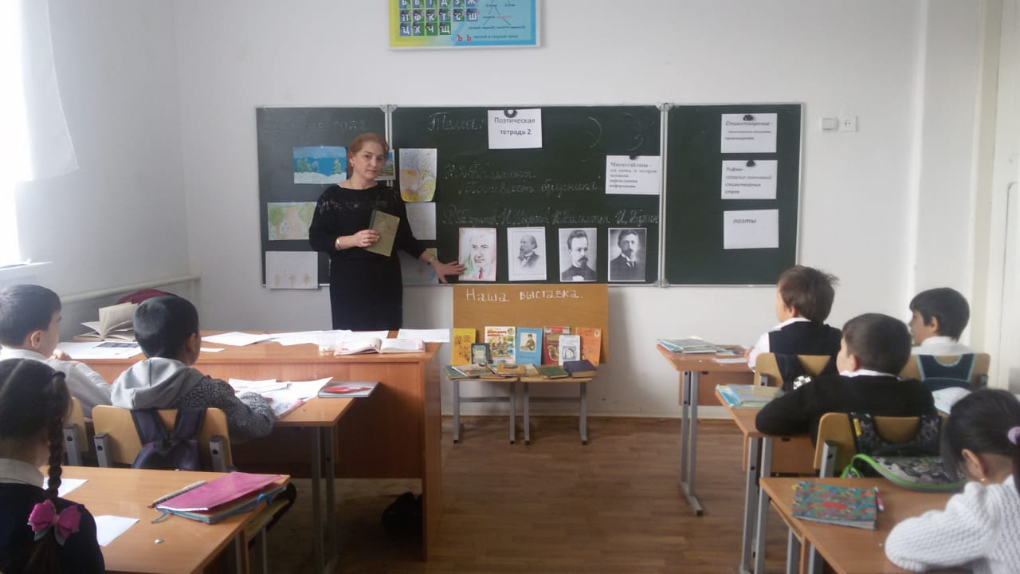

Фото-2

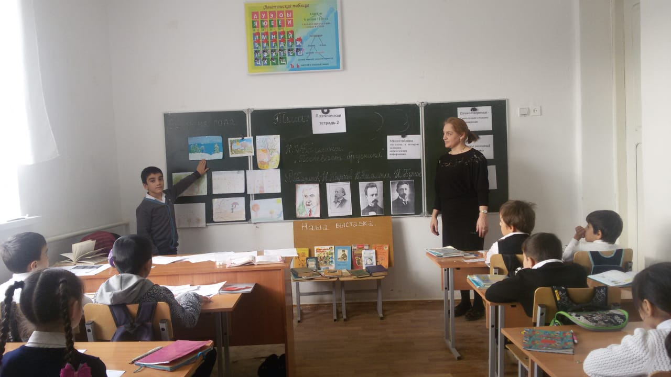

Фото-3

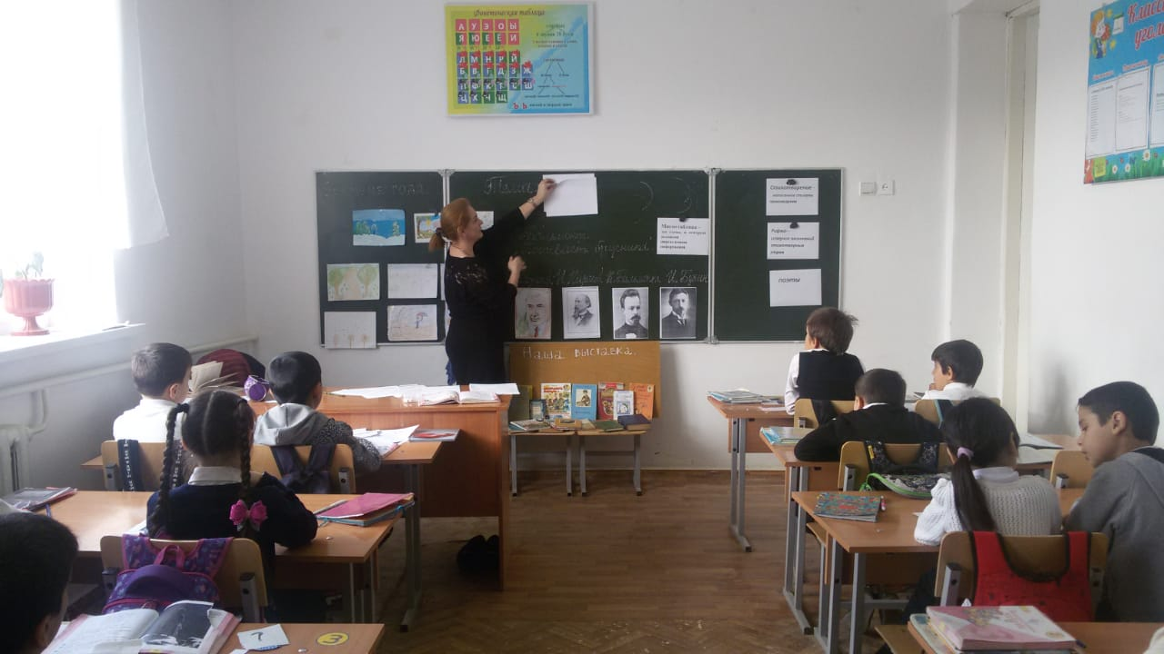

25.11.2018 г.

Открытое мероприятие, посвященное ко дню матери.

Учительница Атаева Д.А.

Фото-1

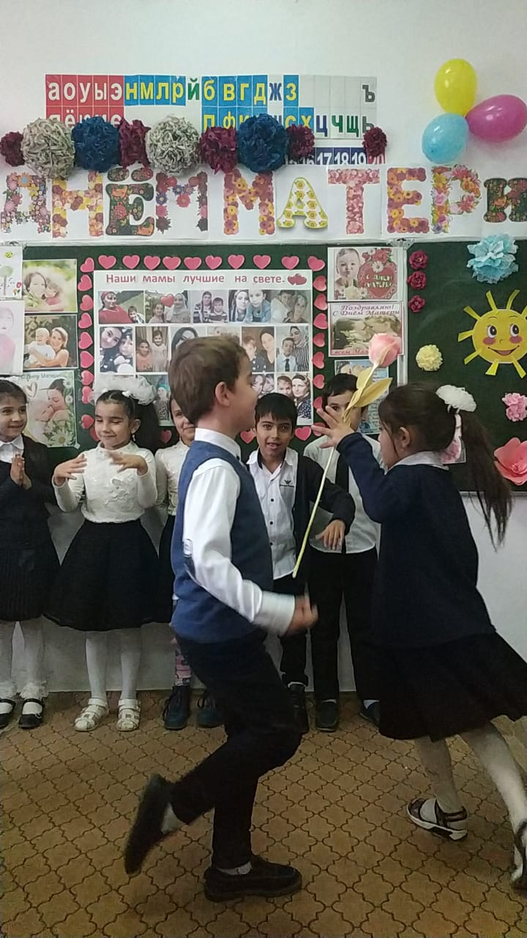

Фото-2

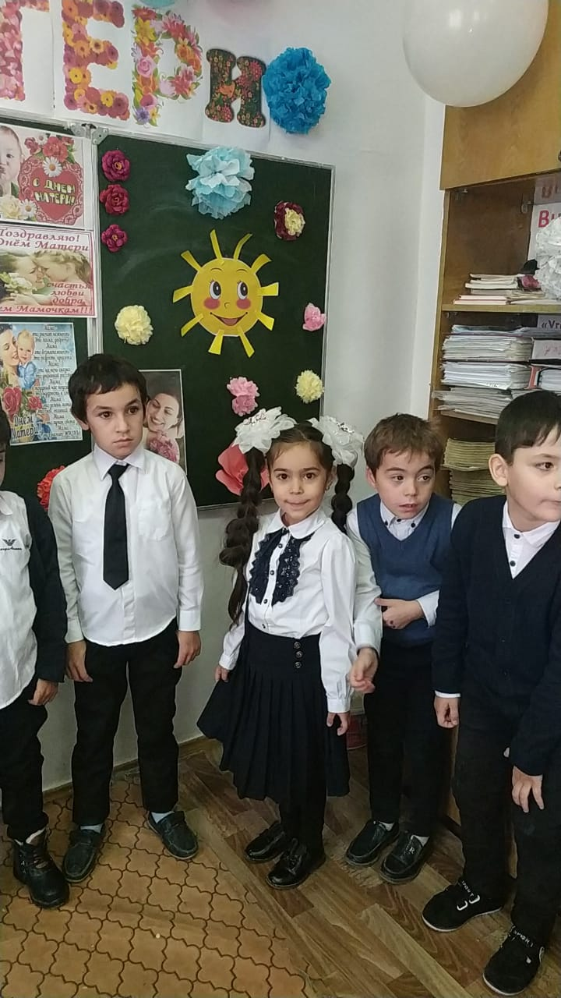

Фото-3

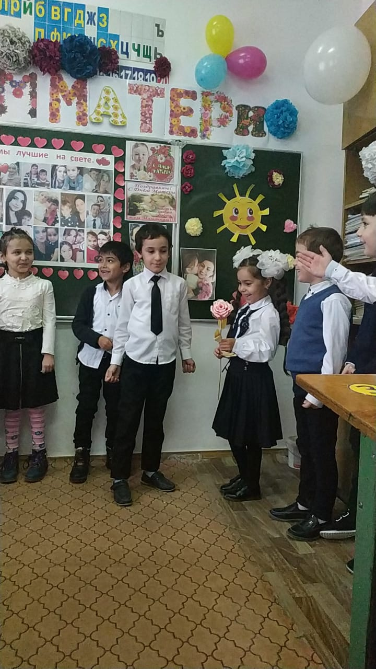

Фото-4

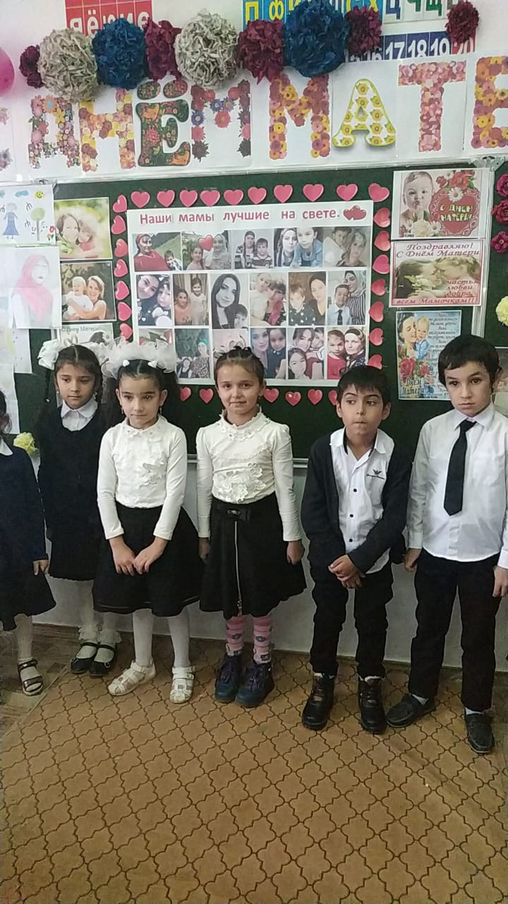

Фото-5

